PIERALISI BABY2
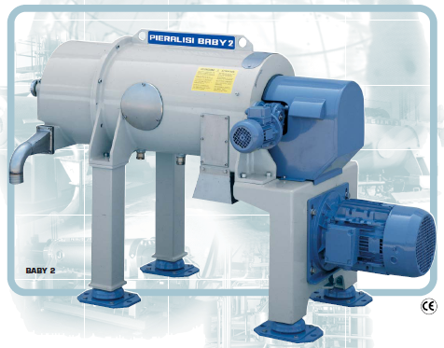
离心萃取设备：
- 特殊的装置来调节钵中的液环
- 平台和圆筒状的碗在碳素钢制成的房屋
- 为专利的污泥刮板连续放电从脱水污泥固体放电室
- 特殊的耐磨保护周边螺丝面积
- 电子安全装置过载保护，可选视觉或声音报警信号
- 硬金属保护灌木对固体排放孔

1.
2.
3. 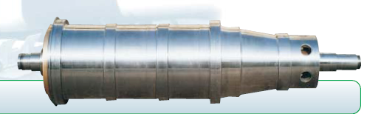
型号 | 主电机电源（KW） | 鼓最高转速（RPM） | 最大离心力（g） | 长细比（L/D） | 鼓直径（mm） | 液压能力  L / H
1 | 5.5 | 5200 | 3500 | 2.48 | 232 | 2500
2 | 7.5 | 5200 | 3500 | 3.33 | 232 | 4000
3 | 7.5/11 | 5200 | 3500 | 4.20 | 232 | 5500
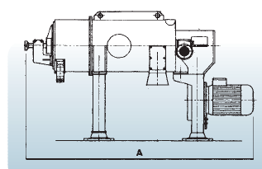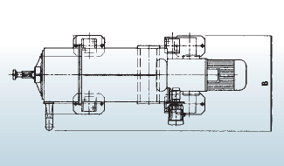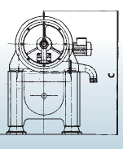
型号 | 总长度A mm | 总宽度B mm | 总高度C mm
1 | 1700 | 785 | 1090
2 | 1900 | 785 | 1090
3 | 2100 | 785 | 1090

